

UNIVERSIDAD NACIONAL AUTÓNOMA DE MÉXICO
FACULTAD DE INGENIERÍA
DIVISIÓN DE INGENIERÍA ELÉCTRICA
INGENIERÍA EN COMPUTACIÓN
LABORATORIO DE COMPUTACIÓN GRÁFICA e INTERACCIÓN HUMANO COMPUTADORA

EJERCICIOS DE CLASE Nº 06

NOMBRE COMPLETO: Montiel Aviles Axel Fernando
Nº de Cuenta: 422051042
GRUPO DE LABORATORIO: 03
GRUPO DE TEORÍA: 04
SEMESTRE 2025-2
FECHA DE ENTREGA LÍMITE: 25/mar/2025

CALIFICACIÓN: ________
EJERCICIOS DE SESIÓN:

1.- Actividades realizadas.
Una descripción de los ejercicios y capturas de pantalla de bloques de código generados y de ejecución del programa
Ejercicio 1: Texturizar su cubo con la imagen dado_animales ya optimizada por ustedes
Para realizar este ejercicio fue necesario optimizar nuestra imagen en Gimp
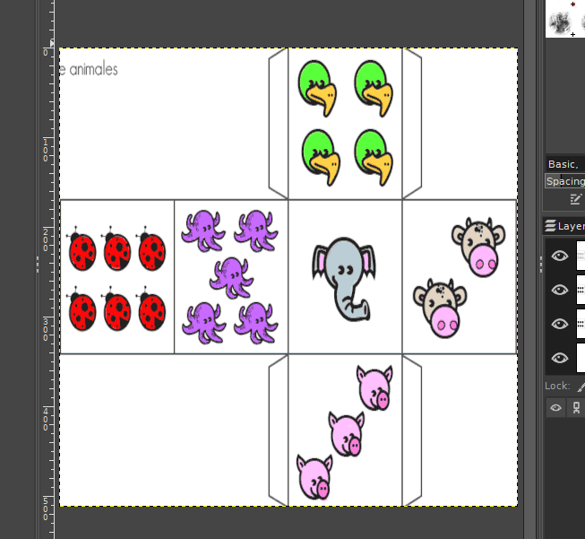
Esta imagen tiene unas dimensiones de 512x512 y usamos RGB. Una vez que la optimizamos, la importamos en el código:
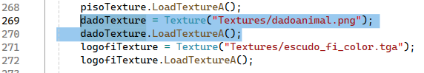
Una vez que importamos la textura, ponemos las coordenadas ST en los vértices del dado:
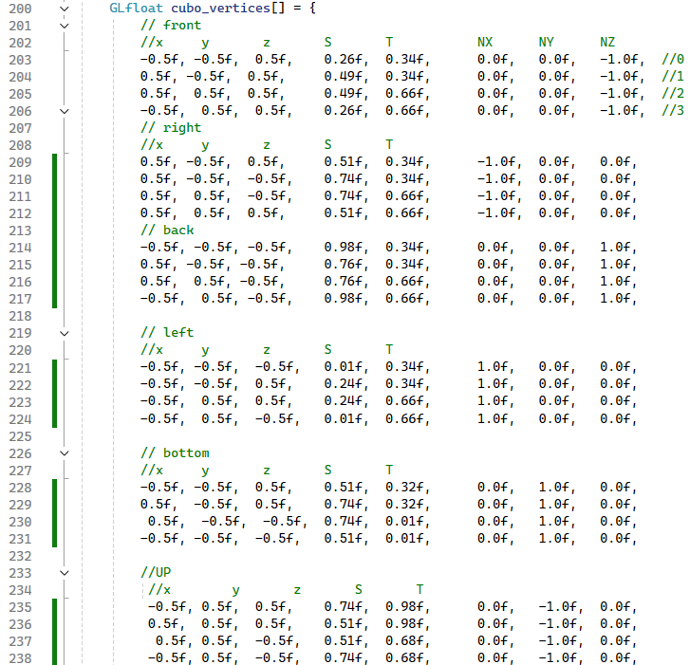
De esta forma, ahora sí podemos mandar a renderizar nuestro dado de la siguiente forma:
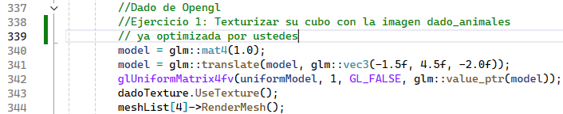
Dándonos el siguiente resultado:
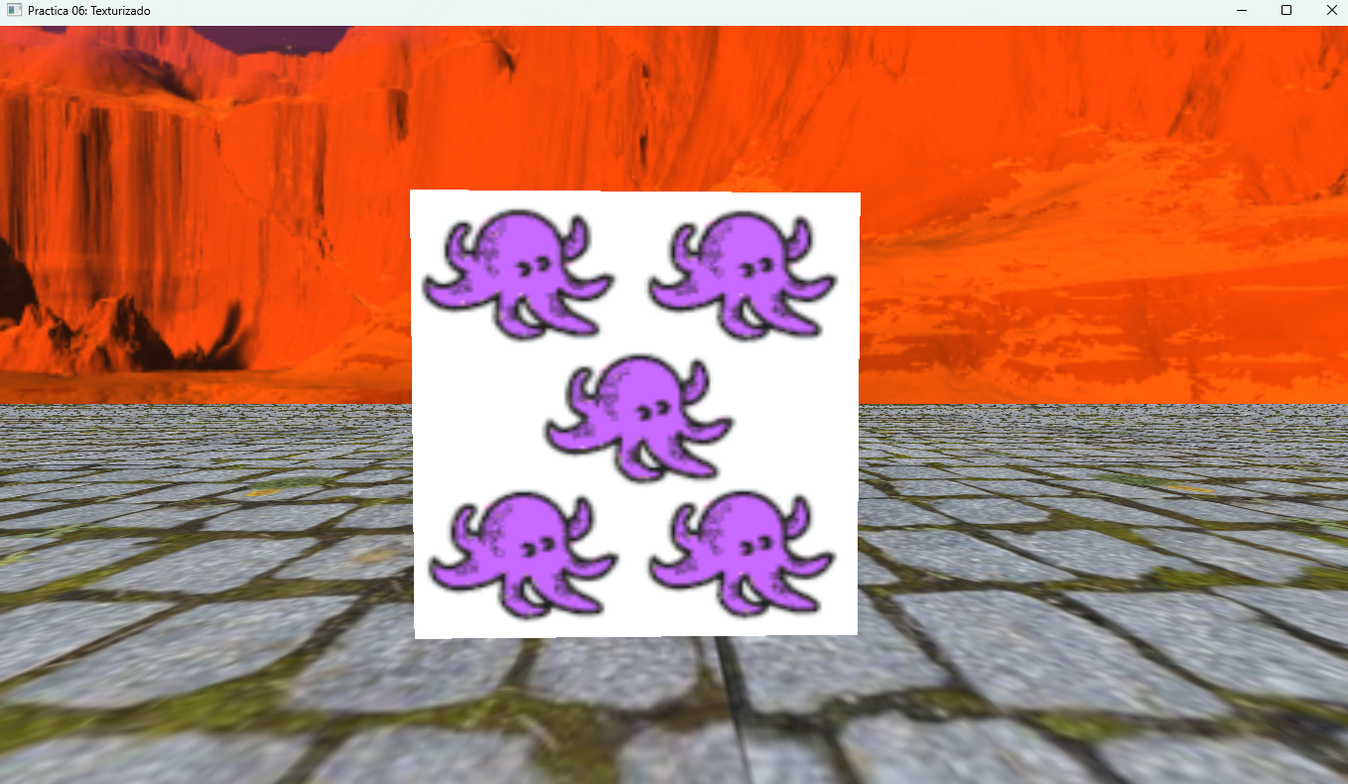
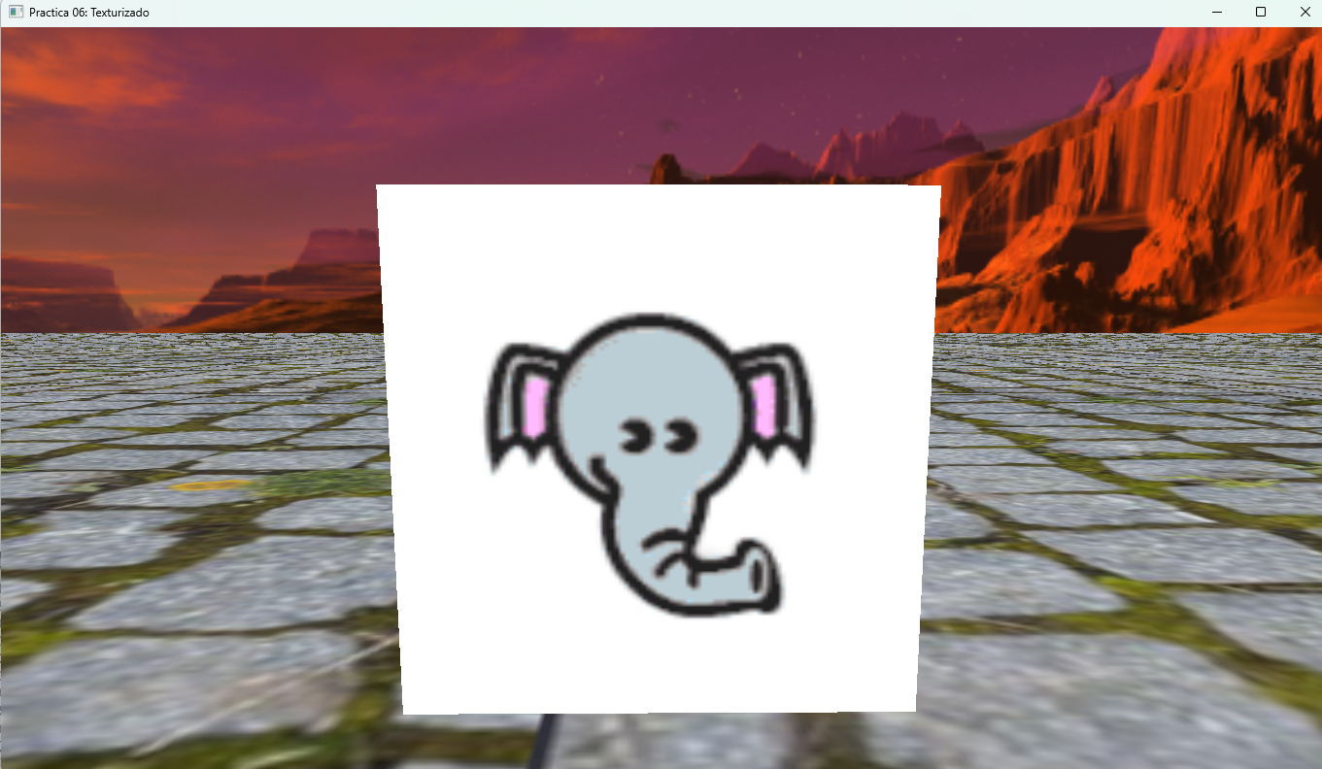
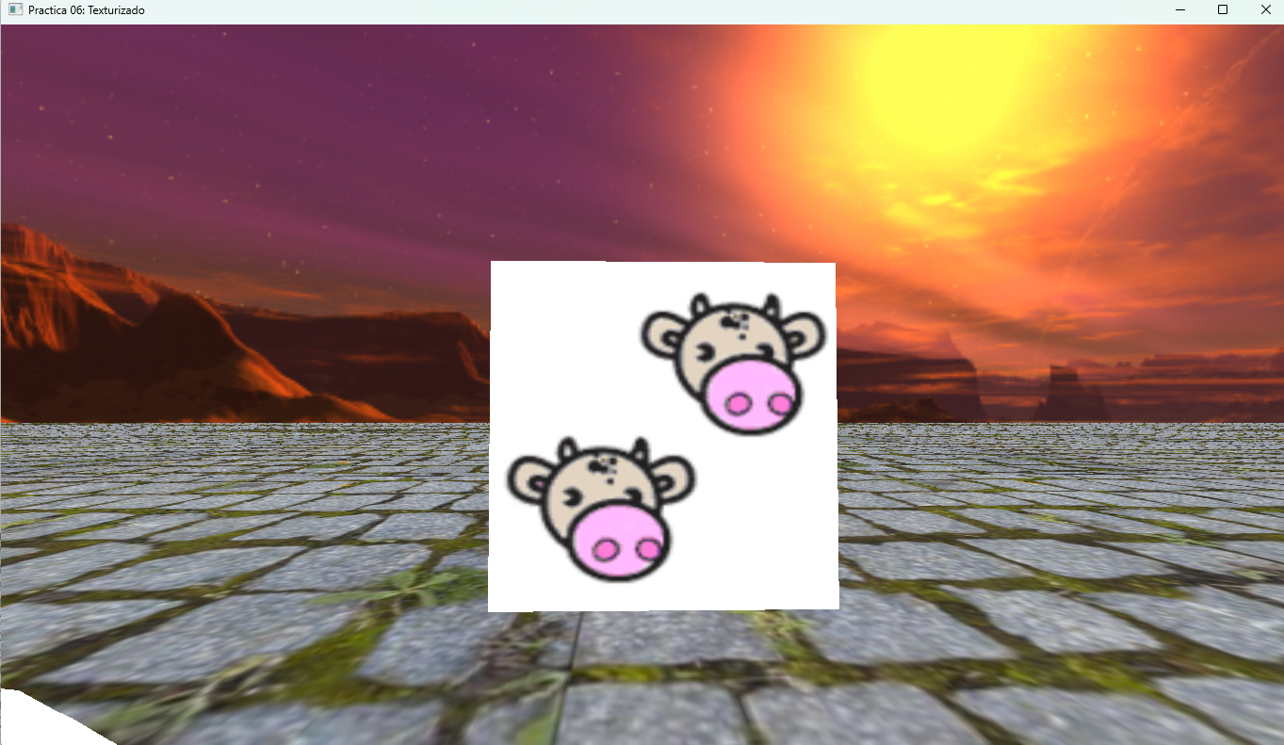
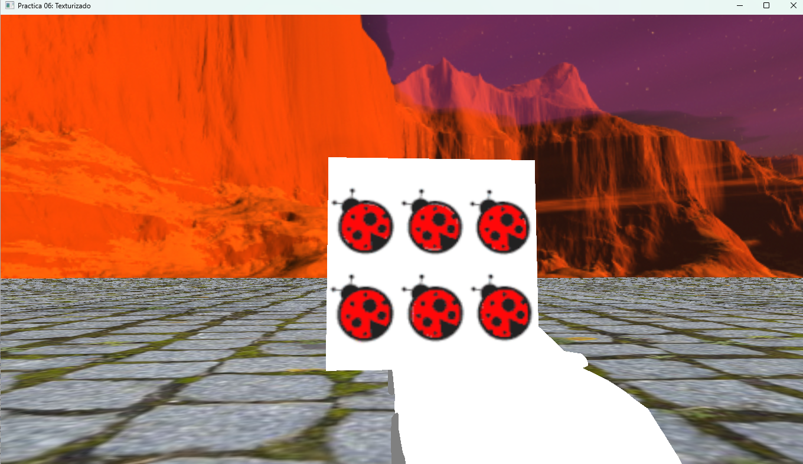
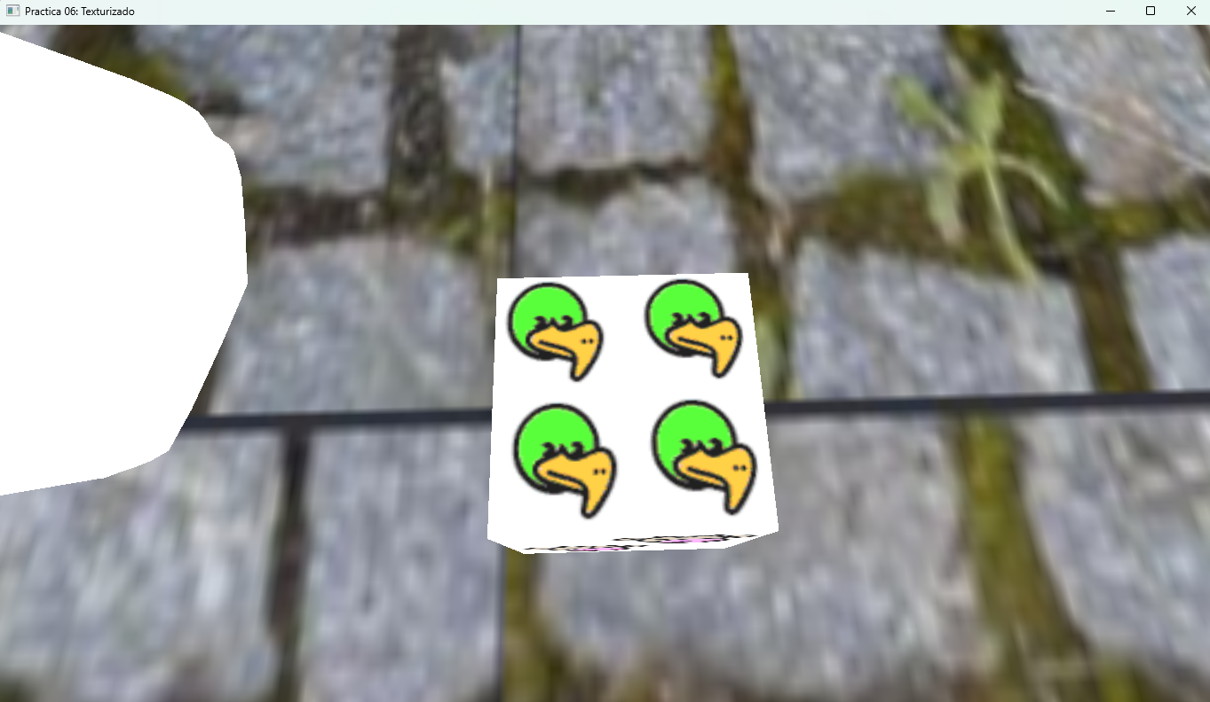
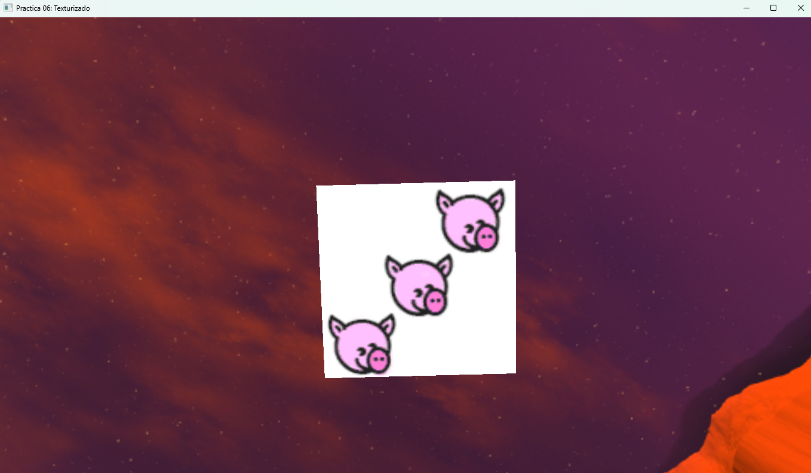
De esta forma se logro texturizar el dado desde OpenGL en código.
Ejercicio 2: Importar el cubo texturizado en el programa de modelado con la imagen dado_animales ya optimizada por ustedes
Para este ejercicio, usaremos 3dmax para crear el material de nuestro modelo cubo.
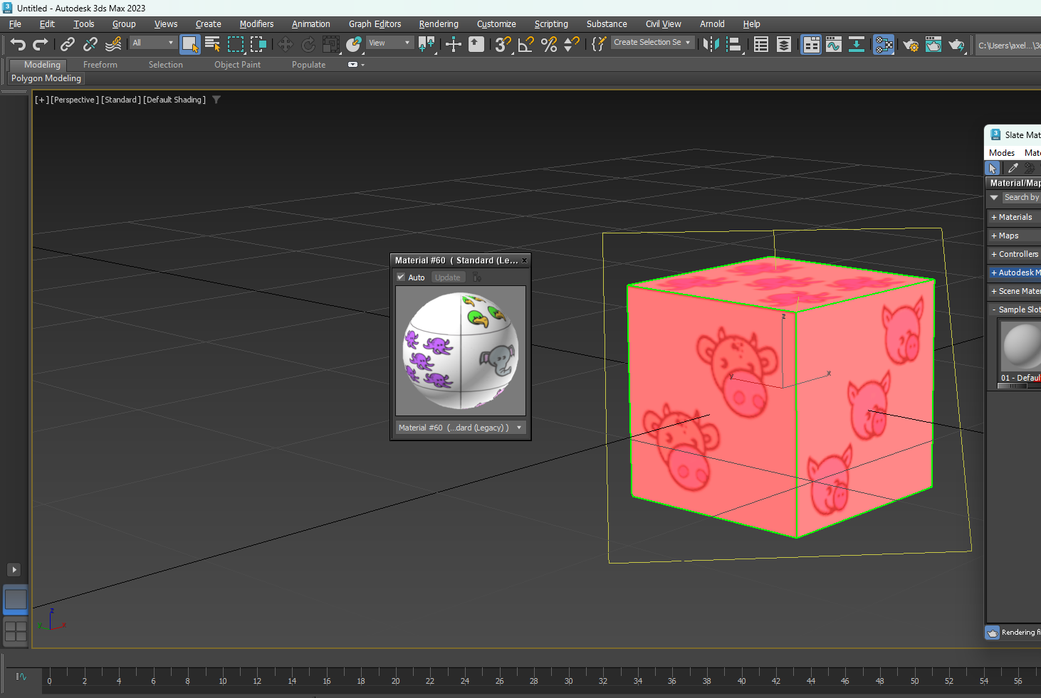
Una vez hecho esto, necesitamos meter la imagen en la carpeta Textures y después el modelo exportado junto con su material a la carpeta Models.
Una vez hecho esto, ahora en código podemos importar nuestro modelo así:
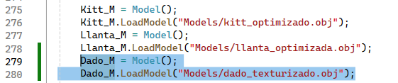
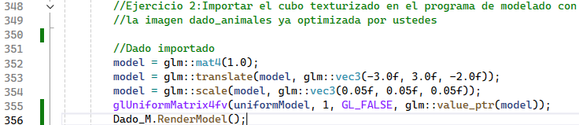
Para usar este material exportamos la imagen en formato TGA y seguimos el manual de la práctica, quedando el siguiente resultado:
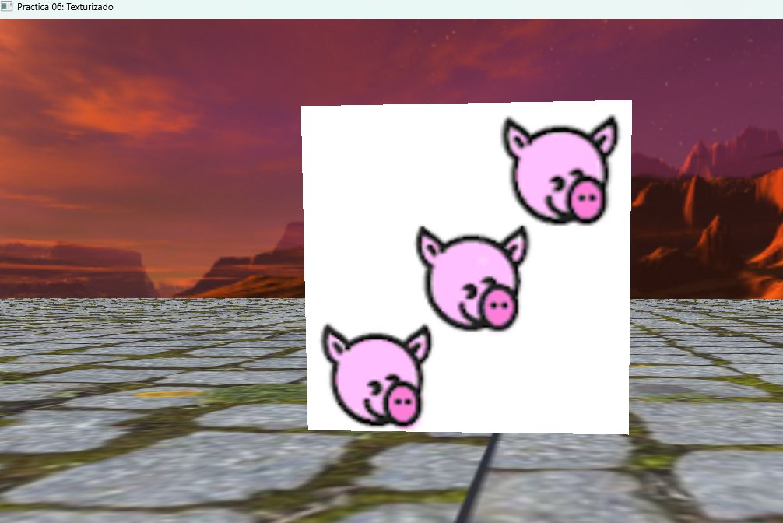
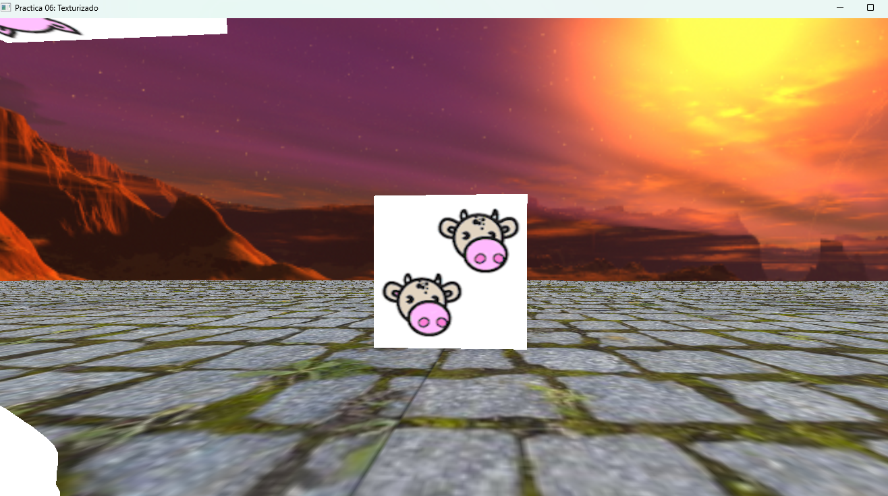
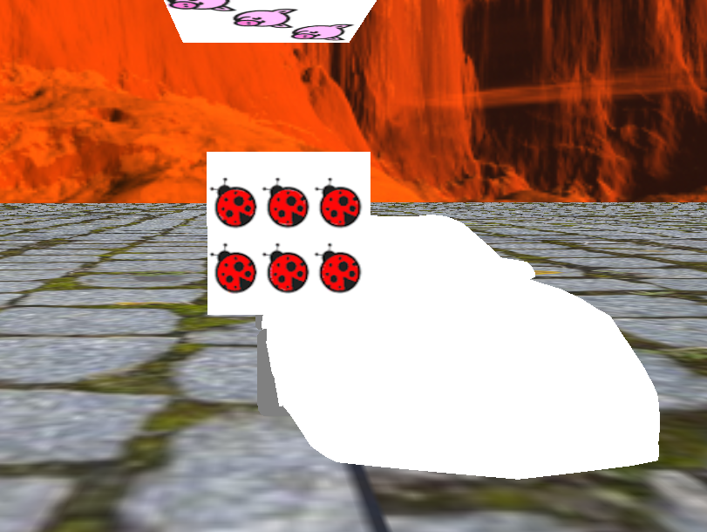
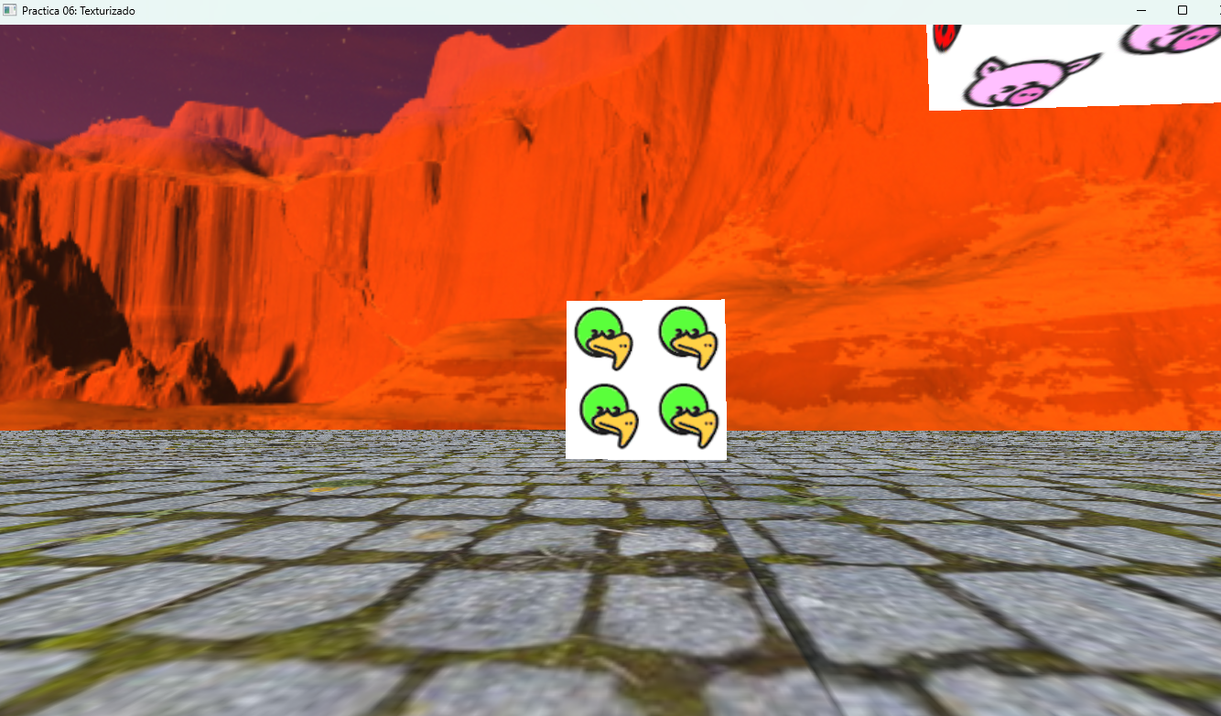
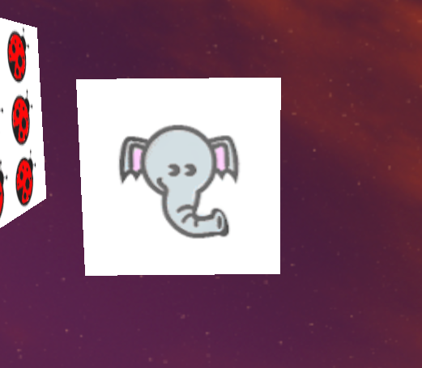
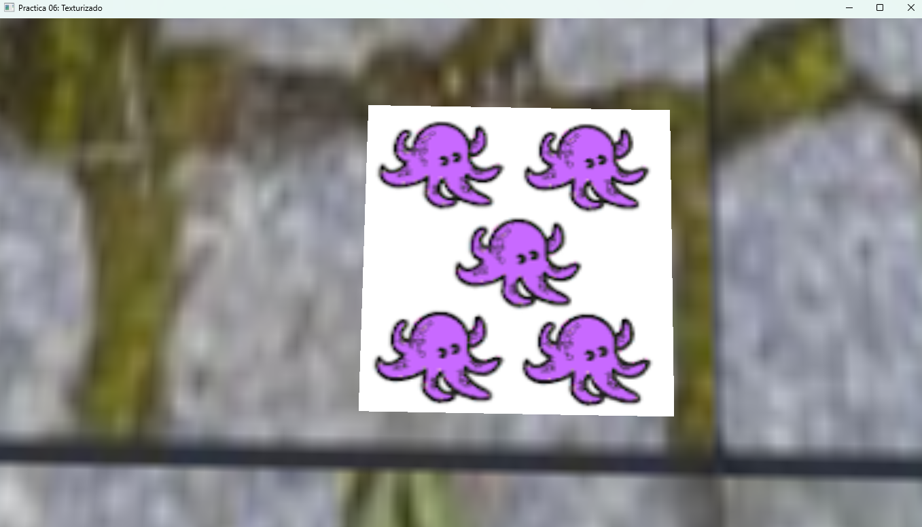

2.- Problemas presentados.
Listar si surgieron problemas a la hora de ejecutar el código

3.-Conclusión los ejercicios de la clase
Complejidad, explicación
Podemos ver que existen dos maneras de texturizar a nuestros modelos en OpenGL, una es directo en código; usando coordenadas ST e ir colocando por cada vértice. Otra forma es hacerlo mediante 3dmax, donde basta con arrastrar nuestros materiales con la textura e ir acomodando según nuestras necesidades.
Considero que la mejor forma de hacerlo es mediante 3dmax, ya que para nuestro propósito es más fácil exportar el material y simplemente llamarlo a la hora de cargar el modelo, además de que es más amigable con nosotros como programadores no preocuparnos por este tipo de cosas, como que la imagen salga invertida o en espejo al usar texturizado por código. Con 3dmax simplemente acomodamos cada cara y listo.
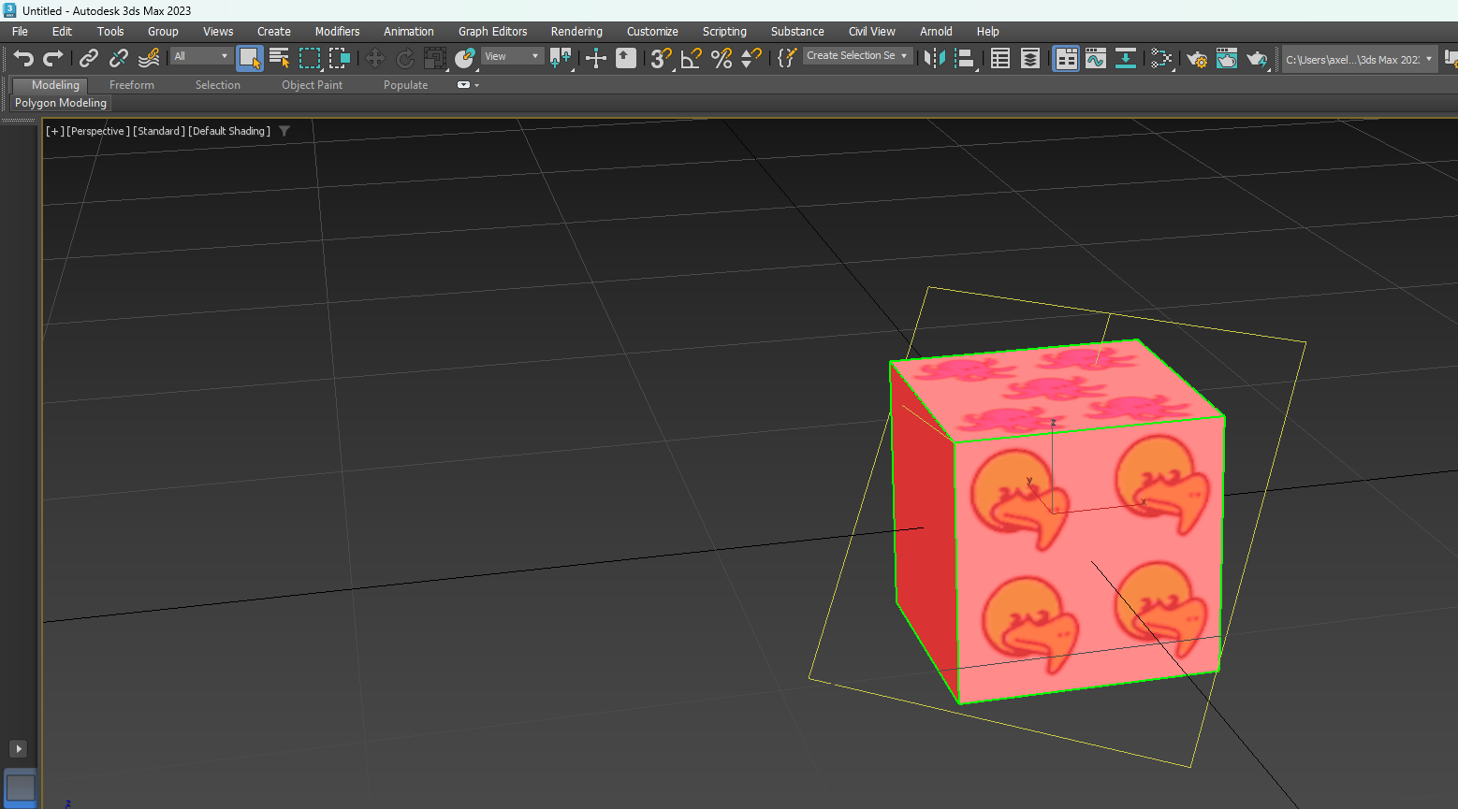
Comentarios generales:

